THỰC HÀNH THIẾT KẾ TÍNH NĂNG ĐÁNH GIÁ SẢN PHẨM
Dự án RikkeiShop – Từ Use Case sang UI
Họ và tên: ........................................ Lớp: ....................

Bước 1 – Phân tích Use Case & xác định yếu tố UI

1.1. Xác định Actor
- Actor chính: Khách hàng đã mua sản phẩm (người thực hiện thao tác viết và gửi đánh giá).
- Actor phụ: Hệ thống RikkeiShop (hiển thị form, tiếp nhận đánh giá và phản hồi kết quả cho khách).

1.2. Bảng ánh xạ hành động nhập liệu → UI Element
# | Hành động trong Use Case | UI Element | Lý do chọn
1 | Chọn số sao (1–5) | Star Rating – 5 ngôi sao có thể nhấn, kèm nhãn mô tả mức sao (VD: “4/5 – Hài lòng”) | Giá trị rời rạc, có thứ tự từ 1 đến 5; khách chỉ cần 1 chạm, nhìn là hiểu ngay, không phải đọc hay gõ.
2 | Nhập tiêu đề ngắn | Text Input 1 dòng – có nhãn “Tiêu đề đánh giá”, placeholder gợi ý và bộ đếm ký tự (tối đa 60) | Nội dung ngắn, tự do nên dùng ô nhập 1 dòng (không dùng ô nhiều dòng); bộ đếm giúp khách biết giới hạn.

1.3. Các thành phần hỗ trợ luồng
# | Thành phần | Loại UI | Vai trò trong luồng
3 | Viết đánh giá | Button (Primary) | Kích hoạt Use Case, mở form đánh giá tại trang Chi tiết sản phẩm.
4 | Gửi đánh giá | Button (Primary) | Xác nhận hoàn tất nhập liệu và gửi dữ liệu lên hệ thống.
5 | Hủy / nút đóng (×) | Button (Secondary) / Icon | Cho khách lối thoát an toàn nếu đổi ý.
6 | Thông báo gửi thành công | Alert / Banner (màu xanh, có icon ✓) | Phản hồi (Feedback) cho biết hệ thống đã ghi nhận đánh giá.

Bước 2 – Wireframe theo luồng
Hai khung được vẽ nối tiếp vào khu vực trống “Đánh giá sản phẩm” của trang Chi tiết sản phẩm, ngay bên dưới phần Mô tả sản phẩm. Luồng: Nhấn “Viết đánh giá” → Khung 1 → Nhấn “Gửi đánh giá” → Khung 2.

Khung 1 – Form “Viết đánh giá” đang mở
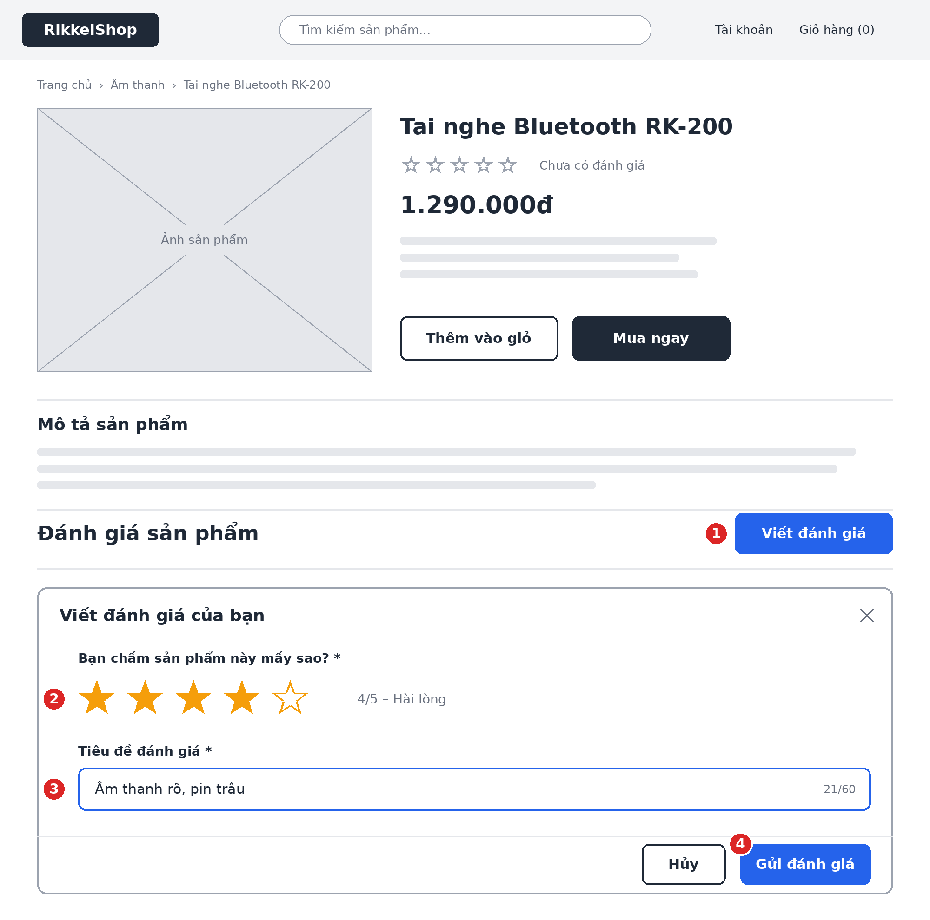
Hình 1. Khung 1: khách nhấn “Viết đánh giá”, form hiện ra với 2 thành phần nhập liệu.
Số | Thành phần | Ghi chú thiết kế
1 | Nút “Viết đánh giá” | Đặt cùng hàng với tiêu đề khu vực, màu nhấn xanh dương để nổi bật.
2 | Star Rating | 5 ngôi sao; sao đã chọn tô vàng, sao chưa chọn chỉ viền; có chữ mô tả mức sao bên cạnh.
3 | Text Input – Tiêu đề | Nhãn phía trên ô nhập, viền xanh khi đang nhập, bộ đếm ký tự 21/60.
4 | Nút “Gửi đánh giá” | Nút chính (xanh, đặc) nằm bên phải; nút “Hủy” là nút phụ (viền) đặt cạnh để phân biệt mức ưu tiên.

Khung 2 – Sau khi nhấn “Gửi đánh giá”
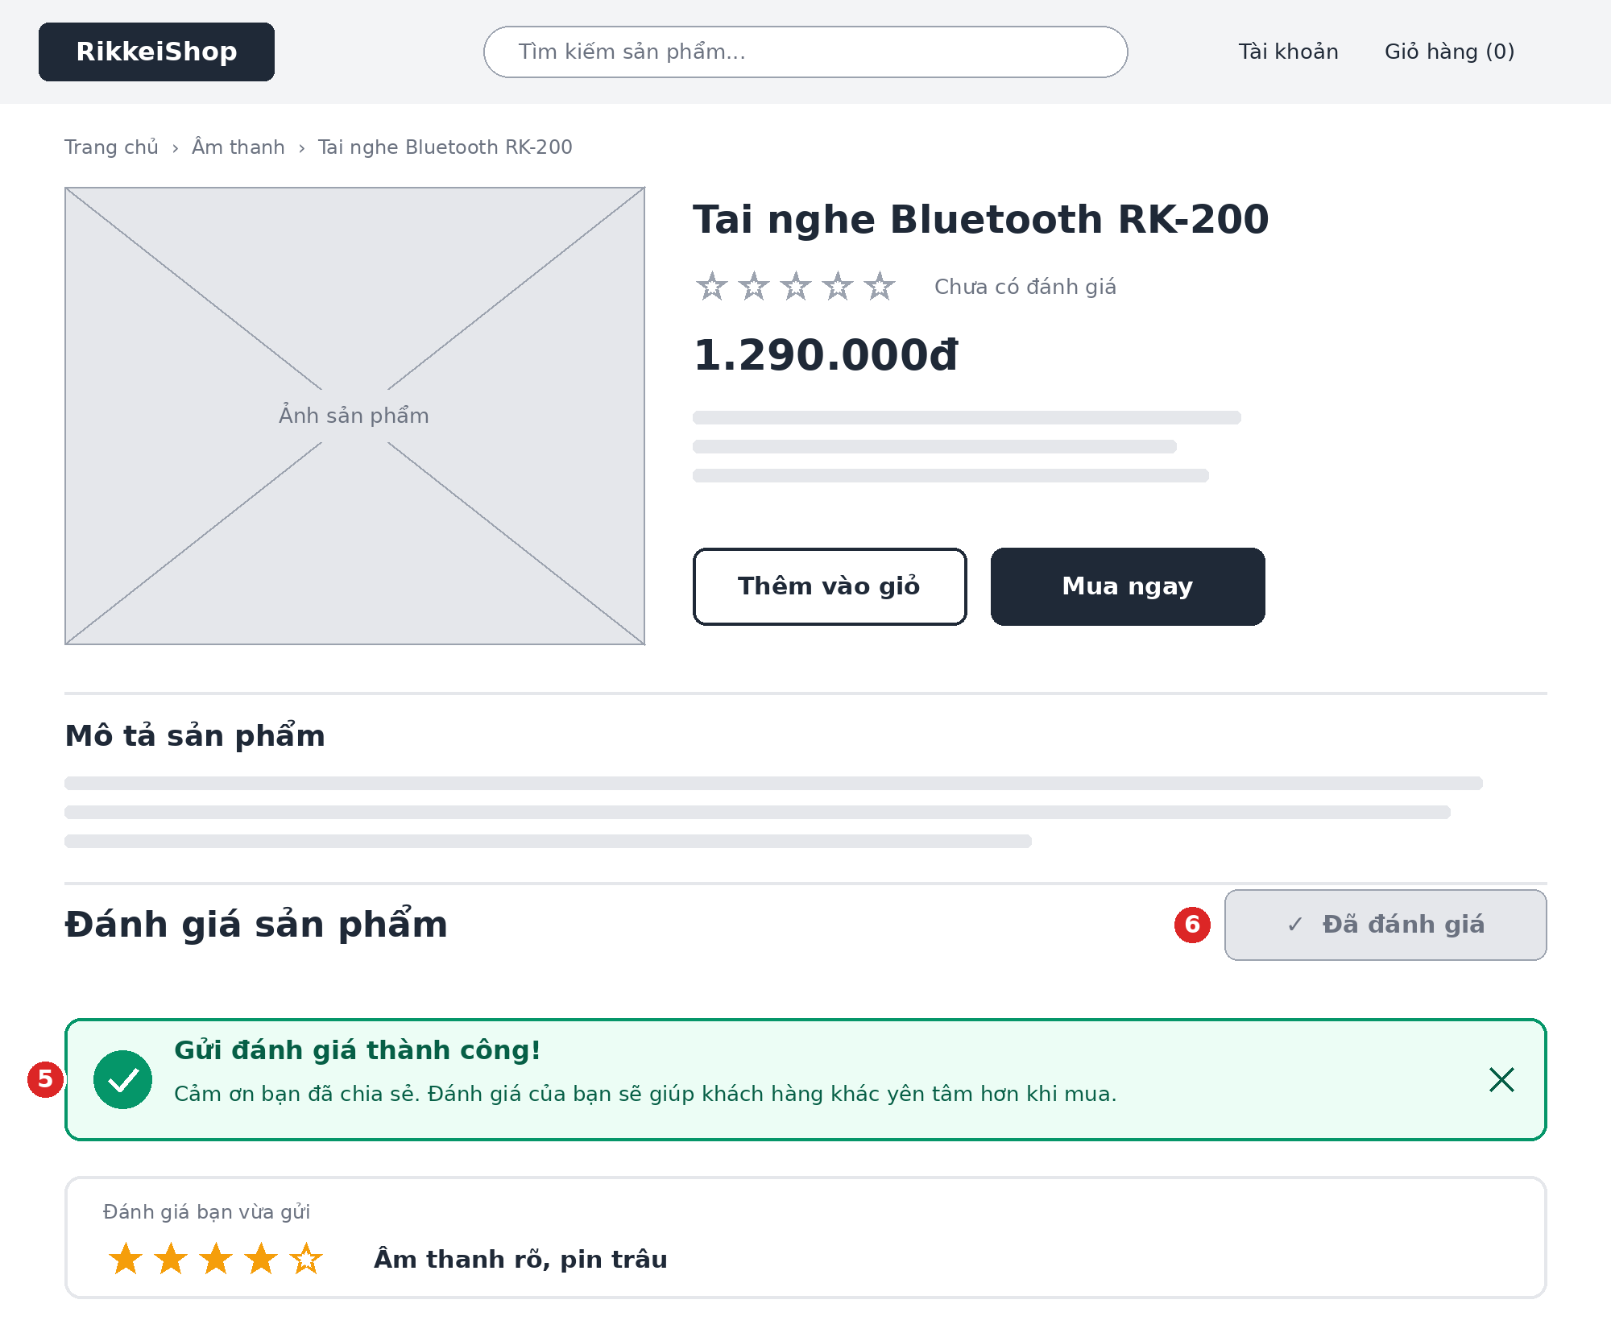
Hình 2. Khung 2: form được đóng lại và hệ thống hiển thị thông báo xác nhận thành công.
Số | Thành phần | Ghi chú thiết kế
5 | Thông báo thành công | Banner xanh lá, có icon dấu ✓, tiêu đề đậm “Gửi đánh giá thành công!” và 1 câu cảm ơn; có nút × để tắt.
6 | Nút đổi trạng thái | “Viết đánh giá” chuyển thành “✓ Đã đánh giá” (màu xám, vô hiệu hóa) để tránh gửi trùng.
– | Thẻ “Đánh giá bạn vừa gửi” | Hiển thị lại số sao và tiêu đề khách vừa nhập để khách chắc chắn nội dung đã được ghi nhận.

Bước 3 – Tinh chỉnh theo nguyên tắc UI

Câu hỏi: Nếu chỉ đóng form mà không có thông báo gì thì là Good UI hay Bad UX?
Trả lời: Đó là Good UI nhưng Bad UX. Form có thể vẽ rất đẹp, nhưng khi form tự biến mất mà không có phản hồi, khách không biết đánh giá đã được gửi hay bị lỗi – vi phạm nguyên tắc Feedback – nên dễ nghi ngờ, bấm gửi lại hoặc bỏ đi, khiến tính năng mất đi Utility (tính hữu ích) dù về mặt kỹ thuật vẫn chạy đúng.

Đối chiếu Khung 2 với nguyên tắc Feedback
Tiêu chí | Cách thể hiện ở Khung 2 | Lợi ích cho người dùng
Nhìn thấy ngay | Banner xanh nằm ở vị trí khách đang nhìn (ngay dưới tiêu đề khu vực đánh giá). | Không cần tìm kiếm để biết kết quả.
Rõ nghĩa | Icon ✓ + dòng chữ “Gửi đánh giá thành công!” – không chỉ dựa vào màu sắc. | Hiểu đúng kể cả khi không phân biệt được màu.
Có xác nhận nội dung | Thẻ “Đánh giá bạn vừa gửi” hiện lại số sao và tiêu đề. | Khách yên tâm dữ liệu đã được lưu.
Trạng thái nhất quán | Nút đổi thành “✓ Đã đánh giá” (vô hiệu hóa). | Tránh gửi trùng, luồng kết thúc rõ ràng.

